日本障害者協議会(JD)連続講座２０１５（第2回） 2016年3月29日講座２「社会保障・社会福祉における産業化と障害者施策の展望
－今後の障害者福祉における行政の機能と地域での課題整理－」
立教大学コミュニティ福祉学部 平野 方紹
はじめに－問題の所在と検討方向を整理する－
「産業」 ①生活に必要な物的財貨及び用役を生産する活動。農林漁業、鉱業、建設業、 運輸・通信、商業、金融・保険などの総称。②生活していくための仕事。職業、生業。
なりわい。……デジタル大辞泉（小学館）

社会的分業として行われる財貨及びサービスの生産または提供に係るすべての生産活動を産業という （世界大百科事典 第2版）
〇社会福祉の歴史は、それまで家事労働（無償労働unpaid work）であった保育、介護 や経済外活動であった慈善事業が、社会システムに組み込まれ、外化・専門化してきた 歴史でもある → その意味では現代社会福祉は「産業化」が組み込まれている
〇産業化＝民間企業の参入＝福祉事業の営利化＝サービスの質の低下・福祉の権利性の 否定と「定式化」されているのではないか？
〇疑問 ①社会福祉・社会保障が「産業化」されることは問題か？
②民間企業が社会福祉に参入することは問題か？（企業活動と福祉は両立しな いのか）→福祉には企業活動は許されないのか？
③福祉事業で利益を得ることはいけないことか？（社会福祉法人やNPOのあ り方に関して）
〇現実的見地からすると
①現在のサービス提供主体の現状を見るなら「民間企業」を排除することは非現実的 ②当事者や活動家が障害福祉に参入するには当初は「民間事業者」から始まる
③これからのわが国の仕事のあり方を考えるなら、「福祉労働」は重要な産業領域と なる
〇議論の検討方向（私の立ち位置）
・福祉の産業化を現実に捉えながらも、福祉の理念を実現する方向を探る。
・国民や障害者のニーズに応えた福祉のあり方を探る（ここでは国民も障害者も利用者 だけではなく、納税者であり労働者であることに注意！）
１ 社会福祉の産業化をどう捉えるのか
〇社会福祉経営は儲かるのか
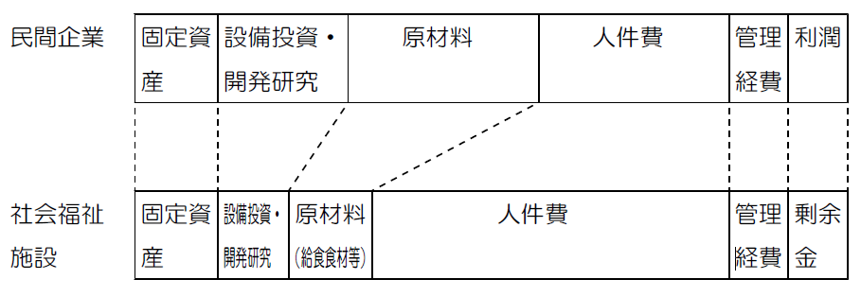

・典型的な労働集約型事業経営→硬性経費（固定資産・設備投資・原材料）が小さく、 軟性経費（人件費）が大きい→経営次第では利潤を出すことができる（一方で資産や 在庫が少なく、経営赤字に陥りやすい）
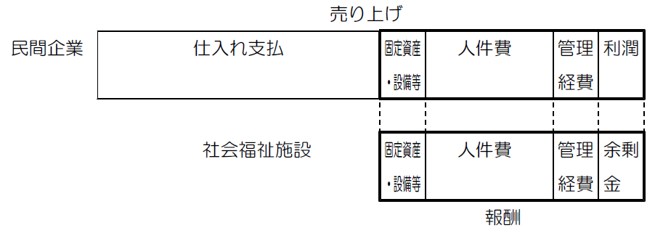
ということは。仮に年間報酬総額が4億円の施設は、年間売り上げ10億円（仕入比率
60％として）の企業と同格の経済規模となる（従業員が20名いれば賃金などの人件費だけで1億円が必要になります。）→ちなみに50名定員の入所施設経費の相場は2億5千万円
〇長期安定財源としての社会福祉事業（投資対象としての社会福祉）
・金融機関からすれば、長期にわたって確実に返済される（安定財源）、景気に変動さ れる投資リスクも少ない（安全財源）財源としての魅力がある
・海外に資金が逃げたり、他の地域に利益を生み自分の地域に利益を生まないことはな い（地産地消型経済単位→直接的地域投資効果）
・土地価格や地域評価を上げる副次的効果がある（直接隣接する地域を除いては）
〇人件費は勤務時間・単価で決定され、その作業量には左右されない

いくらでも働かせられるし、いくらでも手を抜ける（福祉労働の無定量性）→物品の 生産では「結果」からコストが評価されるが、福祉は結果による評価は難しい

２ 「福祉の市場化」という視点－産業と市場－
〇慈善事業や社会事業の段階では、福祉活動は篤志家が熱意で行うボランタリーなもので政治・経済の活動の外に位置づけられていた。しかし社会福祉が社会システムとして包摂されると、その供給をどう決定するかが問題になります。

R・ティトマス（1907－1973）イギリスの社会福祉政策学者

経済的市場（私的財） 社会的市場（社会的財）
需要 供給  均衡点  売買による商品の交換で成立  （利潤とコストが限界→不採算は成 立しない） |  | ニーズ 政策順位  （問題の社会的認知・影響）  行政による供給で成立  （費用対効果という枠はあるが、原則 として不採算は問題とならない）  pointは「配分rating」→計画（優先 順位と割り当て）

〇他分野と比較すると
・教育…学校教育（私立学校を含む）は社会的市場、したがって教育産業と言えば学習 塾や教材等の経済的市場による教育関連事業を言います。
・医療…医療産業と言えば基本的に医療分野全体を言います。つまり基本的には経済的 市場で決定される領域と言うことです（例外はハンセン病や劇症の伝染病対策など）
※それでも医療そのものの社会的性格から、医療本体の供給は医療法人や専門職など に限定しています。（株式会社による病院設置・運営は完全な経済市場化）…TPP
〇それでは社会福祉は
そもそもは社会的市場がほとんど（だから経済市場化にアレルギーが）であったが、 経済的市場が浸食し、今は席巻している（しかも福祉内でも分野による差違は大きい 介護＞保育＞障害＞生活保護＞児童養護・非行）
〇市場をめぐる歴史を整理すると
・18／19世紀は市場とは「経済的市場」であったが、自由競争の矛盾の激化や独占資 本の形成により経済的市場の限界が露呈し（市場の失敗）、社会的市場が独自領域として形成されてきた（社会政策の誕生→戦後福祉国家政策の広がり）
・それが1970年代以降の新自由主義（市場原理主義）の嵐で、「民営化privataization」 により社会的市場が経済的市場に「置き換えられた」→経済的市場の拡大・社会的市場の縮小・転換、「効率・効果」の利潤化
・社会的財から私的財へ（例 国鉄→JR 電電公社→NTT 専売公社→JT）
※福祉や医療ではあからさまに社会的財であることを捨てきれないため、健康や保育、 介護、生活保護で自己責任論（自分の物なのだから私的責任で賄うのが原則）が強調 される
（考察）
福祉の市場化だけが問題ではなく、①すべてを経済的市場に放り込もうという画一性、 ②生活問題を私的問題として社会的市場から「排除」しようとする矮小化、③社会的市場を否定する反公共性、が問題であり、①生活問題の根幹部分は社会的問題あり（経済市場外）であること、②経済的市場が相応しいものと社会的市場に委ねるべきものを峻別し、③国民や当事者・利用者の要望が適切に反映できる社会的市場へと発展させることが本来の課題です。

３ 社会福祉はサービス産業なのか？
〇何に応じてサービスが提供されるのか
サービス産業（経済的市場）→オーダー（支払に裏打ちされた）に対応する
福祉・医療（社会的市場）→当事者（利用者・患者）のニードに対応する
〇サービス提供に関する規範
サービス産業→不法・不当なものでなく対応可能であれば提供する
福祉・医療→当事者の目標達成（自立・回復）のためには禁止・抑制（制限）もある
〇サービスの目標の一致
サービス産業→利潤の獲得（顧客が満足しても赤字経営では潰れる！）
福祉・医療→支援者と当事者の目標の共有による協働作業
〇サービスによる受益
サービス産業→顧客満足→対価として金銭による利潤
福祉・医療→当事者の自己実現（潜在能力の実現）／問題の解消＋支援者の責務達成 感（ボランティアはその典型）
※サービス産業では従事者の感情も商品、福祉・医療では感情はツールであり、報酬
対価ではない
（考察）
以上の通り、経済的市場のサービス産業と福祉・医療は明らかに異なる性格のものであり、同一の市場や原理に委ねることには無理があります。（ガードマンによる「身辺護衛」（本人が金を出す）と警察官による「要人警護」（社会的に重要なので守る）は形態や趣旨は似ていても、まったく別物であるのと同じです。）経済的市場によるサービス産業とは違う産業として考える必要があります。（といっても民間企業を排除するものではありません→誰がやっているかで事業のあり方を考えるのではなく、何をやっているのかであり方を考えて見ることを提案します）

４ わが国における「福祉の産業化」をどう考えるのか－福祉産業育成私論！－
〇日本の福祉産業化の現状→現状は「産業」として成立していない→市場は確立されて ておらず、固有の事業者（社会福祉法人を除けば）も確定していない

それどころか産業として「消滅」する可能性すらある（人手不足、経営難、質の低下） 〇まずは社会福祉を日本で固有の産業分野として確立することを考えるべきでは？

①安定した事業者の存在（常在する事業者の確保、自立性・自主性・創造性の浸透）
②人材の安定的確保（人材供給の確保、現任者の定着・スキルアップ、活性化）
③質の向上（経済的競争でない質の向上→そんなものあるのか？）

（産業化のメリット）
・産別賃金、産別最低賃金の設定（公契約条例との協働）
・産業内での共同事務化 サービス評価・研修、政策・経営研究（シンクタンク）→
企業秘密の縛りが少ない（経済的競争関係にない）
（産業化の前提条件）
①報酬の採算点の引き下げ…現行報酬では（サービスの質を下げなければ）利用率90 ％レベルを維持しないと採算がとれない。このため経営に余裕がなく、しかも精いっぱい仕事をしてもカスカスの収入にしかならない→採算点を80％レベルに引き下げる→①経営に余裕が出る、②頑張ればそれなりの上乗せが期待できる、③経営の選択肢が増し、経営の主体性が増加する
②報酬制度における「まるめ（定額）方式」の導入
・出来高払い方式とまるめ方式の並立→事業者がサービス体系や事業趣旨により選択す る
・既に医療報酬では実施している、報酬の簡素化、事務の負担軽減、事業者の裁量度の 拡大（ケアマネの機能拡大、利用者ユニオンの創設が課題）
③社会福祉法人以外の指定事業者の第2種社会福祉事業届出義務化と指定事業の非課税 化－事業から見たイコールフッティング－
総合支援法による自立支援給付や地域支援事業を行う事業者については第2種社会福 祉事業の届出を義務付け、届け出た事業については非課税とする。（同じ仕事をする のだから社会福祉法人同様に非課税にする）

その代わり、社会福祉法人に課せられた義務や役割も担ってもらう
※社会福祉法改正案の概要（法人改革関係）
①経営組織のガバナンスの強化（評議員会の設置、大規模法人の会計監査人の導入）
②事業運営の透明性の向上（特に役員報酬の公表）
③財務規律の強化（適正かつ公平な支出管理、いわゆる内部留保の明確化、社会福祉等 への計画的再投資）
・役員報酬基準の作成と公表、役員等関係者への特別の利益供与の禁止
・「社会福祉充実残額」（再投資財産額）の明確化
・「社会福祉充実残額」を保有する法人に、社会福祉事業・公益事業の新規・拡充の
計画作成の義務付け
④地域における公益的な取り組みを実施する責務
⑤行政の関与の在り方の見直し
※上記の適用を受けずに課税される経営を選択することも可
⑥行政機関における支給決定システムの改革
〇イギリスの社会福祉改革によるサービス提供方法に学ぶ
・サービス提供の性格により事業者の役割分担を促す（例 定型的・定量的なサービス 提供は営利的企業へ、目標達成型のサービス提供は公的事業者や非営利団体へ）
・コストではなく、当事者の満足度や目標達成の可能性から事業者を評価して、選択す
る（このため行政に専門職としてのソーシャルワーカーが必要）→最低価格に落札する
「一般競争入札」ではなく企画内容の良さで決定する「コンペディション型 」入札へ

結びに
今日の政府（具体的には首相官房や財務省）の社会福祉政策が福祉全体を経済的市場に落とし込み、社会福祉法人やNPOを利益を追求する営利団体に変質させようというのが基本であることは明らかですが、その実行役である厚生労働省は必ずしもすべてこれに首肯しているわけでなく、一部経済的市場外の領域も残さざるを得ないと考えています。それだけに政府や厚生労働省の真意がわかりにくくなっています。
また、国民や障害者の側に立ったとき、民間企業はダメだ、認めない！すべて公的事業者と非営利事業者（社会福祉法人、NPO等）だけでサービスを賄えというのも現実的に難しいでしょう。また現実には良心的で信頼できる民間事業者もあれば、どうしようもない社会福祉法人やNPO、公的施設もあることを考えれば、事業者の性格で事業のあり方を決めるのではなく、どんな福祉サービス（福祉支援というべきですが）をするのか、という視点からどんな事業のあり方かを考えることが大事ではないでしょうか？例えば、自動車産業なら、その産業界としては、社会の要請に応えてどんな自動車を作るべきかを第一にすべきということです。残念なことは、この当たり前の考えをする産業界が少ないことです。それは経済的市場まかせではいけないことを物語っています。健全な社会的市場形成が重要な鍵となっています。

